Муниципальное дошкольное образовательное учреждение

«Детский сад «Улыбка», п. Суксун

Мастер – класс для родителей

«Украшение бутылки шампанского в технике «Декупаж»

в рамках педагогического проекта «Творческая мастерская»

ВоспитателиI квалификационной категории:

Поспелова Марина Александровна

Беляевских Татьяна Анатольевна

30.11.2018 г

Цель:вовлечение родителей в творческий процесс украшения бутылки шампанского в технике «Декупаж»

Задачи:
- Познакомить педагогов с историей «Откуда появилось шампанское» и «Откуда в нем пузырьки»;
- Обеспечить необходимым материалом в украшении «Бутылки шампанского».
- Способствовать развитию мелкой моторики рук, внимания.
- Содействовать формированию терпения, аккуратности в процессе изготовления поделки,
- Воспитывать желание делать подарки своими руками для близких людей.

Оборудование:бутылка шампанского, салфетки для декупажа (новогодние), клей ПВА, кисть для работы с клеем, салфетка, паста (для имитации снега), лак для ногтей серебристый, краска белая акриловая, губка.

Ход:
Здравствуйте. Мы очень рады приветствовать вас в творческой мастерской. Новогодние праздники приближаются с неимоверной скоростью! И хочется порадовать своих близких, своих родственников, и даже саму себя. А как же Новый год без шампанского? А вообще, откуда оно появилось? Мы вам расскажем немного историю: откуда же появилось шампанское. (Далее рассказываем историю шампанского).
А теперь непосредственно приступаем к нашему мастер – классу.
Итак, нам понадобится бутылка с шампанским. Убираем этикетку, покрываем белой акриловой краской на 2 раза. Ждем пока высохнет.
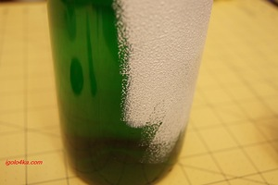

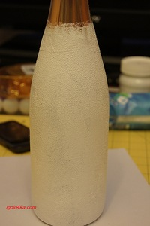
Далее берем новогоднюю декупажную салфетку, вырываем рисунок, который будем приклеивать. Края с боков и сверху должны быть оторваны, а
не обрезаны.
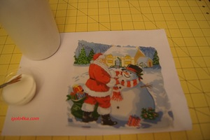
Берем кисть и клей ПВА, прикладываем салфетку к бутылке и аккуратно кистью начинаем смачивать ее. Можно немножко подправлять в процессе или хорошенько намочив весь кусок, мокрыми пальцами по максимуму растянуть и расправить складочки. Я после этого беру ватный диск и промакиваю лишнюю влагу.
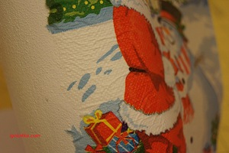
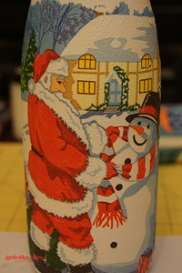
Немного просушиваем и добавляем «снег». Для этого специальную пасту накладываем в конвертик и из уголка выдавливаем на верх бутылки, создавая имитацию снега. Когда все высохнет покрыть серебристым лаком для ногтей.

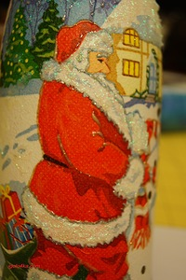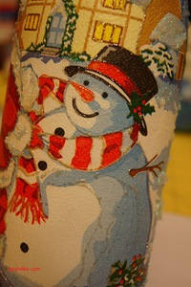
И последний этап это оформить верх. Из подручных материалов выбираем мишуру, маленькие шарики или снежинки, и декорируем так, чтобы после открытия бутылки можно было снова прикрыть верх и она будет служить украшением. Либо можно будет поставить живую веточку ели.
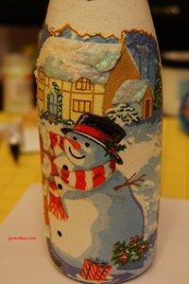

Спасибо замастер – класс. А теперь я вас прошу выйти и разыграть новогоднюю лотерею. Пишем отзывы.

